Vorabveröffentlichung des Beitrages „Austernfischer brüten seit 35 Jahren im Raum Hannover“ von Dieter Wendt. Der Beitrag wird in der nächsten Ausgabe des Vereinsheftes „Info" im Jahr 2022 erscheinen
Austernfischer brüten seit 35 Jahren im Raum Hannover
von Dieter Wendt
„Haben Sie hier schon mal einen krähengroßen, schwarzweißen Vogel mit langen roten Beinen und einem roten Schnabel gesehen, der laut rufend auf das Flachdach fliegt und auf dem Rasen nach Würmern stochert und den sie vielleicht bereits an der Nordseeküste bemerkt haben?“ So oder ähnlich versuche ich seit vielen Jahren mit Bewohnern von Gebäuden mit Flachdächern und über Platzwarte von Sportanlagen ins Gespräch zu kommen, um Informationen über das Vorkommen von brütenden oder nahrungssuchenden Austernfischern zu erhalten. Das war oft erfolgreich, die angesprochenen Personen kannten die Vogelart, halfen bei der Betreuung abgestürzter Jungvögel, fütterten und tränkten sie wie beim Landessportbund hinter dem Niedersachsenstadion oder bauten den Vögeln einen Brutplatz auf einem Container wie auf dem Golfplatz in Rethmar. Gelegentlich wurde auch beklagt, dass die Vögel lärmen, dass sie Glasscheiben attackieren und beschmutzen, weil sie im Spiegelbild einen Rivalen vermuten.

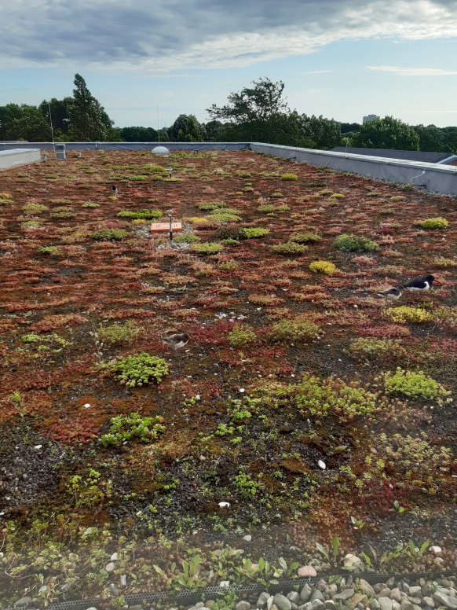
So sieht ein optimaler Dachbrutplatz aus: Kiesauflage mit Trockenrasenpflanzen und vier Austernfischern in Limmer. Foto: Matthias Werlich

Bestandsentwicklung
In Niedersachsen hat der Bestand an der Nordseeküste ab 1900 zugenommen und dann von 1990-2014 um über 25% abgenommen. Die Ursachen für den starken Rückgang sind Nahrungsmangel durch die Abnahme von Muschelbeständen, häufigere Hochwasser zur Brutzeit mit Gelegeverlusten und zunehmende Störungen an den Brutplätzen durch Touristen. Der Bestand für 2014 wurde auf 8.500 Brutpaare (BP) geschätzt. Es erfolgte noch keine Einstufung in eine Gefährdungskategorie (Krüger & Nipkow 2015).
Der Austernfischer hat sich ab den 1920er Jahren von der Nordseeküste entlang der großen Flüsse in das Binnenland ausgebreitet, ab 1968 nutzte die Art dabei auch kiesbelegte Flachdächer zur Brut. Nach 35 Jahren (1986-2020) ist es Zeit, für unser Betreuungsgebiet eine Übersicht zur Bestandsentwicklung und zum aktuellen Vorkommen zu erstellen. Die Watvogelart brütete von 1983-1998 am Hildesheimer Flughafen auf einem Flachdach. Von dort erfolgte wahrscheinlich die Besiedlung der Südlichen Leineaue zwischen Hannover und Ruthe, wo es ab den 1960er Jahren einzelne Beobachtungen von Gastvögeln gab, ab den 1980er Jahren mehrten sich die Feststellungen von umherstreifenden Vögeln. 1986 und dann wieder ab 1991 gab es Bruten auf Inseln in den Koldinger und Ruther Teichen. Ab 1995 wurden in unserem Betreuungsgebiet (Hannover, Lehrte, Sehnde, Pattensen, Hemmingen) weitere Bruten auf Teichinseln sowie zunehmend auf Flachdächern von Wohnhäusern, Verwaltungsgebäuden und Gewerbehallen bemerkt. Der Bestand stieg langsam auf 3 BP im Jahr 1996 an, steigerte sich 2002 auf 8, pendelte danach bis 2012 zwischen 7 und 10 und erreichte ab 2016 mit 12-14 BP einen vorläufigen Höchststand.

Ähnlich verlief die Entwicklung in Südostniedersachsen (Hohenhameln-Peine-Braunschweig-Wolfsburg), wo Bernd Hermenau die Vorkommen erfasst und Jungvögel beringt. Hier stieg der Bestand von 1995 bis 2002 auf vier und bis 2020 auf maximal 23 BP an (Hermenau & Lüdtke 2014). An den Klärteichen in Clauen konnte Wolfgang Dierk ab 1996 Austernfischer beobachten. Bis 2016 liegen Daten aus 8 Jahren mit erfolgreichen BP und je 1-4 flüggen Jungen vor. Aus Hildesheim liegen ab 1999 nur noch vereinzelte Brutzeitfeststellungen vor, was aber an fehlenden Kontrollen an geeigneten Plätzen liegen kann. Weitere Ansiedlungen gab es ab etwa 1997 an den Klärteichen Nordstemmen, in den letzten Jahren in der Ortslage von Sarstedt und an den vielen Kiesteichen im Leinetal zwischen Ruthe und Nordstemmen, hier ist die Zahl der BP sowie die Bestandsentwicklung unbekannt.
Methode und Erfassungsgenauigkeit
Überwiegend wurden die Daten durch Kontrollen in der Brutzeit an bekannten und potenziellen Brutplätzen ermittelt. Beobachter wie Frank Busch, Claus Denker, und Inge Scherber kontrollierten Vorkommen und berichteten darüber direkt oder im Ornitho-Portal. Peter Becker, Christian Bräuning, Wolfgang Dierk und Bernd Hermenau halfen bei der Ergänzung älterer Daten und teilten Beringungsergebnisse mit. Im Laufe der Jahre wurden an allen Brutplätzen Kontakte geknüpft und genutzt, um über das Telefon oder das Internet Informationen über das aktuelle Vorkommen und die Bruterfolge zu erhalten. Bei diesen „Mitarbeitern“ bedanke ich mich besonders für die gute Zusammenarbeit. Das Eingabeportal www.ornitho.de wurde regelmäßig auf Eingaben dieser Art geprüft und bei bisher unbekannten Plätzen nachgefasst. Auch aus der von Konrad Thye geführten HVV-Zentraldatei und aus den Avifaunistischen Sammelberichten im Vereinsheft „Info“ wurden Meldungen übernommen.
Ein gleichbleibend hoher Erfassungsgrad der jährlichen BP und des Bruterfolges konnte aus zeitlichen Gründen nicht erreicht werden. Deshalb wurden alle in einer Excel-Datei gespeicherten Feststellungen besonders im Hinblick auf den Bruterfolg vorsichtig interpretiert und in den Kategorien von Brutzeitfeststellung über Brutverdacht bis Brutnachweis eher konservativ eingeordnet. Einige Plätze wurden erst gefunden, nachdem die Vögel wahrscheinlich bereits ein bis mehrere Jahren dort vorkamen wie in Ahlten, Gleidingen und Oesselse.
Jahreslauf
Austernfischer treffen ab Mitte März ein, es gibt auch Daten vom Monatsanfang und mit dem 25.02.2000 und dem 26.02.1998 auch sehr frühe Erstbeobachtungstermine. Rufaktiv sind die Vögel ab Mitte April in der Ansiedlungsphase, dann wieder Mitte bis Ende Mai/Anfang Juni in der Fütterungszeit mit Begrüßungsrufen und im Juni/Juli mit Warnrufen während der Führungszeit. Ab Juli bis Ende August ziehen die Vögel an die Küsten der Nordsee. Späte Beobachtungstermine sind der 08.12.2002 bei Sehnde und der 16.12.1978 am Maschsee.
Brutplätze
In der Auflistung der bis 2020 bekannten 25 Brutstandorte sind der gewählte Name des Brutgebietes, die Position des Brutplatzes sowie die Dauer der Besiedlung angegeben.
Koldinger- und Ruther Teiche: Bodenbruten 1986-2013. Döhrener Wollwaschteich: Bodenbruten 1993-2008. Döhren Wohnhaus: Dachbruten 1995-1999. Döhren Schule: Dachbruten 2000-2018. Grasdorf Wasserwerk: Dachbrut 2002. Laatzen Verwaltungs-gebäude: Dachbruten 2002-2020. Hemmingen Kiesteich: Bodenbruten 2002-2009. Rethmar Sportanlage: Dachbruten 2002-2020. Arnum Wohnblöcke: Dachbruten 2004-2011. Rethmar Golfplatz: Bodenbruten 2004-2020. Gleidingen Bungalows: Dachbruten 2005-2020. Ricklinger Teich: Bodenbruten 2006-2009. Ricklingen Stammestraße: 2007 und 2010 sowie Ricklinger Stadtweg: 2008-2010 jeweils Dachbruten auf Gebäuden. Hemmingen Schule: Dachbruten 2009-2020. Lehrter Kiesteich: Bodenbruten 2008-2020. Ricklingen Verwaltungsgebäude: Dachbruten 2011-2020. Herrenhausen Verwaltungsgebäude: Dachbruten 2013-2020. Mühlenberg Schule: Dachbruten 2014-2020. Wettbergen Wohnhaus: Dachbruten 2015-2017. Gleidingen Gewerbegebiet: Dachbruten 2016-2020. Ahlten Verwaltungsgebäude: Dachbruten 2016-2020. Döhren Hochhaus: Dachbruten 2019-2020. Oesselse Wohnhäuser: Dachbruten 2017-2020.
Es gibt Beobachtungen aus dem Teichgebiet Wilkenburg-Harkenbleck (2017-2020), dem Gewerbegebiet Pattensen (2019), dem Expo Park (2020), aus Rethen an der Peiner Str. (2013) sowie der Südstadt von Hannover (2020), die auf weitere noch nicht entdeckte Brutplätze hindeuten.
Unklar ist die Ursache für das Fehlen von Brutplätzen im Norden und Osten des Stadtgebietes von Hannover, obwohl auch dort die Kombination „Flachdach mit angrenzenden bewässerten Grün- oder Sportanlagen“ vorhanden ist. Sind diese Teilräume wirklich nicht besiedelt oder wurden Vorkommen nicht entdeckt?
An den Brutplätzen der Ruther-, Koldinger-, Ricklinger, Hemminger- und Döhrener Teiche sowie am Angelteich zwischen Lehrte und Immensen wurde jeweils auf Inseln am Boden gebrütet. 2004, 2013 und 2020 gab es auf dem Golfplatz Rethmar ebenfalls Brutversuche am Boden. 2020 waren dort Nestbauaktivitäten auf einem Bootssteg, dasselbe oder ein drittes Paar hat auf der intensiv genutzten Übungsbahn um den 27.05. die Bebrütung eines Dreiergeleges abgebrochen.
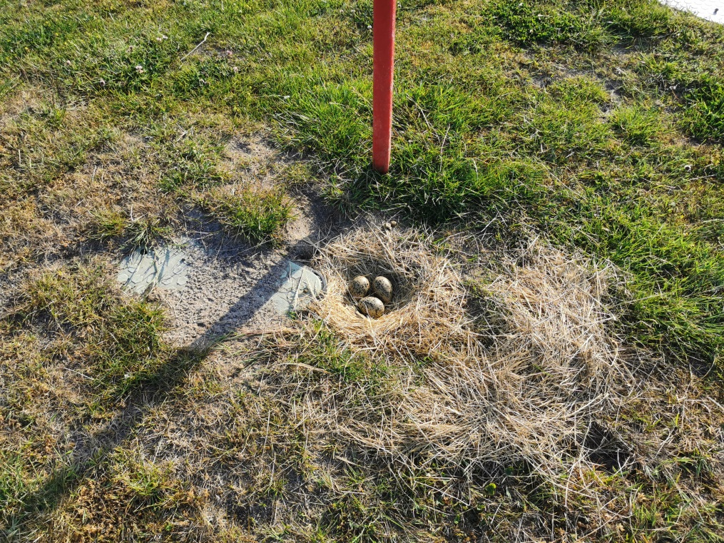

Das Gelege auf der Übungsbahn des Golfplatzes Rethmar im Mai 2021. Foto: Andreas Huliczka
Die Dachbruten erfolgten auf niedrigen Bauten wie Bungalows in Gleidingen, einem Bürocontainer am Mühlenberg und auf einem von dem fürsorglichen Mitarbeiter Andreas Huliczka auf dem Werkhof des Golfplatzes Rethmar hergerichteten Lagercontainer. Auch fünfstöckige Wohnhäuser und sogar ein Hochhaus mit 7 Stockwerken wie aktuell an der Schützenallee in Döhren wurden genutzt. Dort wurde das jahrelang besiedelte Dach der benachbarten Schule nach einer Sanierung nicht wieder mit Kies belegt, deshalb zogen die Vögel um. Die ausgeprägte Brutplatztreue und die Qualität der benachbarten Nahrungsreviere wie Sportplätze oder das Südufer des Maschsees waren für die Vögel die stärkeren „Argumente“ für einen Verbleib in der Nähe als die neuen Probleme, die u.a. darin bestanden, dass die Altvögel in einem steilen Winkel zwischen Gebäuden und Bäumen den in etwa 25 m Höhe liegenden Brutplatz anfliegen mussten.
Brutbiologie und Bruterfolge
Die Altvögel leben in einer Dauerehe und haben eine ausgeprägte Nistplatztreue. Es erfolgt nur eine Jahresbrut und Nachgelege gibt es nur während der Bebrütungsphase oder wenn die Küken zu einem frühen Zeitpunkt verloren gehen. In eine am Boden oder der Kiesauflage des Flachdaches gedrehte Mulde werden 3-4 Eier gelegt, nach einer Brutdauer von 24-27 Tagen schlüpfen die Jungen, die erst nach 30-35 Tagen flügge sind. Die Bruten auf Flachdächern sind nur möglich, weil den Jungen das Futter wie z.B. Regenwürmer zugetragen wird. Die Nahrung wird überwiegend bis ausschließlich in der Nähe auf feucht gehaltenen und damit stocherfähigen Sportanlagen und Golfplätzen wie in Gleidingen und Rethmar gesucht, dabei haben die Austernfischer eine sehr geringe Fluchtdistanz. Die Sportler und die Vögel tolerieren einander, die Fluchtdistanz sinkt auf wenige Meter.
Die Jungen sind Nestflüchter und verlassen an der Küste die Bodennester bereits nach wenigen Tagen, um den Eltern in die Nahrungsreviere zu folgen. Dieses Verhalten kann bei Flachdachbruten im Binnenland tödlich enden: Nichtflügge Jungvögel springen oder flattern vom Dach. Bereits dabei gibt es Verluste, die am Boden auf dem Weg zu den Nahrungsflächen durch Katzen, Füchse, Waschbären sowie den Straßenverkehr noch ansteigen. 2016 wurde in Wettbergen sogar ein Altvogel durch Autos tödlich verletzt. Auch bei Bodenbruten sind die Gelege und die Jungvögel besonders durch Raubsäuger gefährdet. 2020 wurden alle Jungvögel und ein Altvogel auf einem einsehbaren Flachdach im Gewerbegebiet Gleidingen wahrscheinlich von einem Greifvogel erbeutet. Ein Gelege wurde am 18.06.1994 an den Koldinger Teichen in einer Brache ausgemäht. Und 1997 starben jeweils ein Alt- und Jungvogel in Koldingen, weil Angler abgerissene Angelschnüre nicht - wie im Fischereirecht und den Vereinssatzungen vorgeschrieben - entsorgt hatten.
Schwierig ist an fast allen Brutplätzen eine Aussage über den Bruterfolg. Auf den überwiegend nicht einsehbaren, oft hohen Flachdächern kann die Zahl der Eier, der geschlüpften und später flügge gewordenen Küken oft nur vermutet oder gar nicht geklärt werden. Verlässlich sind die Angaben zum Bruterfolg nur, wenn es Beobachtungen von Altvögeln mit flüggen Jungen außerhalb des Brutplatzes gibt. Ähnliche Erfahrungen gibt es im Raum Peine-Braunschweig, wo es nach Beringungen oft unklar blieb, ob die Jungen auch wirklich flügge wurden.
In drei Fällen gab es Nachgelege. Anwohner aus Gleidingen berichteten 2017, dass die Vögel nach dem frühen Verlust der Küken durch ein Ersatzgelege doch noch Bruterfolg mit zwei flüggen Jungen hatten. Im selben Jahr brütete auf dem Golfplatz Rethmar ein Paar am Boden, ihr Erstgelege wurde ausgeraubt. Aus dem Nachgelege schlüpften vier Junge, wovon drei flügge wurden. Auf dem von einem höheren Stockwerk aus einsehbaren Brutplatz beim Landessportbund konnte 2014 durch den besonders hilfsbereiten Hausmeister Michael Hille ab dem 13.06. eine erfolgreiche Ersatzbrut beobachtet werden, das Erstgelege wurde nach längerer Bebrütungszeit aufgegeben.
Nach Angaben von Bernd Hermenau steigt östlich von Hannover die Zahl der Fälle, bei denen die Erstgelege oder frisch geschlüpfte Küken verloren gehen und die Nachgelege überwiegend erfolgreich sind. Ein Erklärungsversuch lautet, dass die Erstgelege durch Extremwetter wie Starkregen und Trockenperioden aufgegeben oder durch Marder und Waschbären erbeutet werden. Diese Ursachen kommen bei Ersatzgelegen möglicherweise weniger häufig vor.
Die Zahl der flüggen Jungen je BP ist im Binnenland allgemein niedrig, die Arterhaltung scheint aber auch bei einer geringen Reproduktionsrate gesichert, weil die Altvögel 10-15, im Ausnahmefall sogar über 30 Jahre alt werden und so über viele Jahre Brutversuche unternehmen können. Die Zunahme der Bestände im Binnenland lässt vermuten, dass trotz eines niedrigen Bruterfolges eine Ausbreitung und Bestandszunahme möglich ist.

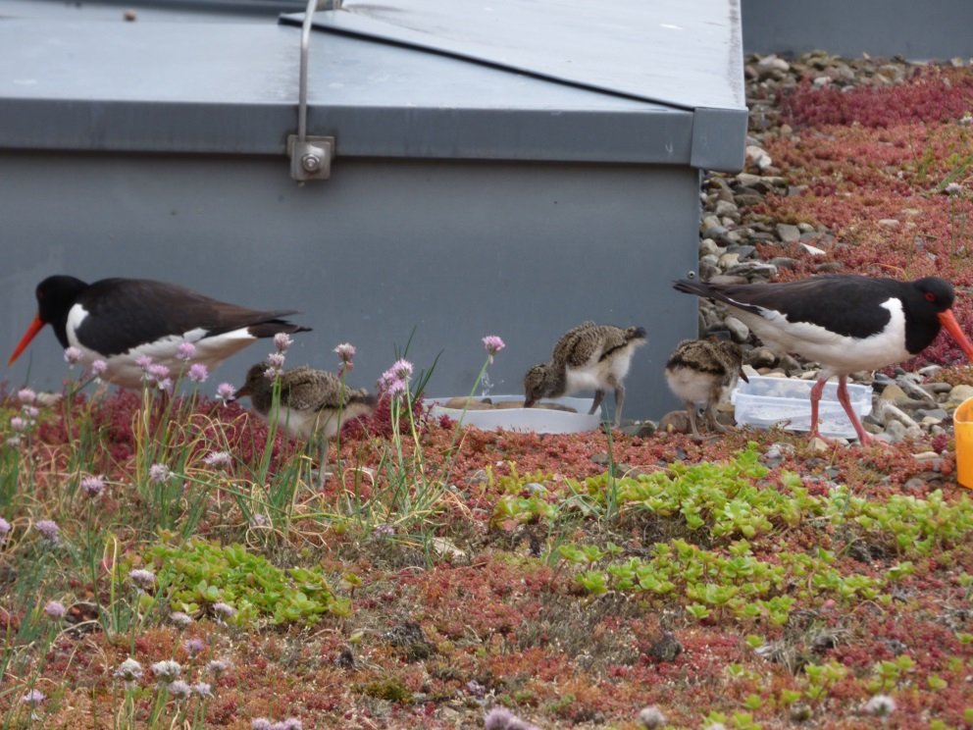
Alt- und Jungvögel freuen sich am 02.04.2021 über die Zufütterung auf dem Dach des Landessportbundes. Foto: Privat

An den Brutplätzen wurden von 1986-2020 festgestellt:
- 26 x Brutzeitfeststellung (Beobachtungen April-Juni, aber keine Hinweise auf Bruten).
- 12 x Brutverdacht (das Paar verhielt sich brutverdächtig, aber es gab keine Hinweise auf Brutbeginn).

- 57 x Brut, Ergebnis jedoch unbekannt.

- 45 x Brut ohne Erfolg (keine Jungen flügge geworden).
- 50 x Bruterfolg mit einem,
- 29 x mit zwei,
- 14 x mit drei,
- 2 x mit vier flüggen Jungen.
Von 140 BP hatten 95 BP = 67,9 % Bruterfolg, es wurden 158 Küken flügge. was eine Reproduktionsrate von 1,1 / BP ergibt. Wenn die 57 BP mit unklarem Bruterfolg als erfolglose Bruten einbezogen werden, ergibt sich lediglich noch ein Wert von 0,8 / BP.
Beringung
Im Raum Peine bis Fallersleben und auf der Sporthalle in Rethmar sowie am Lehrter Kiesteich werden nichtflügge Austernfischer von Bernd Hermenau mit Ringen der Vogelwarte Helgoland und zum Teil mit zusätzlichen gelben Farbringen individuell gekennzeichnet (Hermenau & Lüdtke 2014). Es gibt die Rückmeldung eines am 30.05.2013 in Rethmar beringten Jungvogels, der am 03.08.2013 in 628 km Entfernung in Frankreich von Jägern erschossen wurde. In den Niederlanden wurden im Herbst und Winter gelb beringte Vögel im Winterquartier beobachtet.
An der Leineschleuse Limmer konnte am 24.07.2015 und am 14.07.2018 jeweils ein rechts gelb gekennzeichneter Vogel beobachtet und fotografiert werden, wahrscheinlich wurde der Watvogel am 18.05.2005 in Fallersleben beringt. Damit hätte der Austernfischer ein Alter von 13 Jahren erreicht.
Am 29. Mai 2019 und am 08. Juni 2020 wurde ein Austernfischer auf dem Golfplatz Rethmar beobachtet, der in den Niederlanden einen zusätzlichen Kennring erhielt, weitere Details sind noch unbekannt.
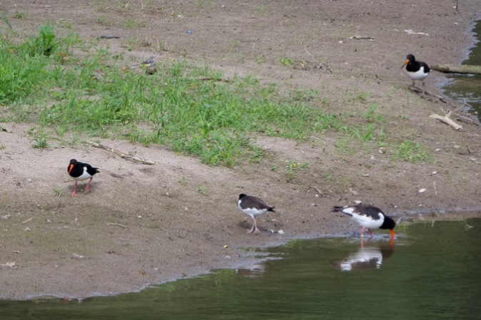
Alt- und Jungvögel am 14.07.2018 am Ufer der Leine unterhalb der Schleuse Limmer. Ein Altvogel trägt rechts einen gelben Ring. Foto: Edda Grönhoff

Hinweis: Das Manuskript wurde Ende 2020 abgeschlossen. Auch 2021 brüteten Austernfischer an den bisher bekannten Plätzen mit sehr unterschiedlichem Erfolg. Die Spanne reichte vom Totalausfall bis zu vier flüggen Jungen auf dem Golfplatz Rethmar. Und nach 2013 brüteten Austernfischer wieder auf der „Kormoraninsel“ im Koldinger Teich und zogen zwei Junge auf. Ein Paar brütete erfolgreich in einem Maisfeld nahe des Golfplatzes Rethmar und führte die Jungen dorthin.
Zwei neue Brutplätze wurden entdeckt: In Pattensen brütete ein Paar, die 2 Jungen wurden nicht flügge. Die Nahrung wurde am "Bibersee", einem durch Aufstau entstandenen Feuchtgebiet zwischen Koldingen und Reden gesucht. Und im Gewerbegebiet Rethen westlich der B6 brütete ein Paar, das sich die Nahrung von den Sportplätzen am Erbenholzhotel holte. Diese Brut scheiterte wahrscheinlich, der Brutplatz wurde nicht gefunden.
Diese Fälle zeigen, dass es Veränderungen bei den Brutplätzen und der Bestandsentwicklung geben kann, was ein Ansporn sein sollte, die weitere Entwicklung aufmerksam zu verfolgen.
Abschließend die Bitte an alle Beobachter, Brutvorkommen des Austernfischers weiter zu erfassen und auf www.ornitho.de einzugeben sowie für die Zentraldatei des NABU Hannover zu melden.

Literatur:
BECKER, P. (1985): Zum Vorkommen des Austernfischers im südlichen Niedersachsen. Mitt. Orn. Ver. Hildesheim 9: 47-56.
HERMENAU, B. & S. LÜDTKE (2014): Die Entwicklung der Bruten des Austernfischers in Südostniedersachsen. Aves Braunschweig 5: 19-23.
KRÜGER, T. & M. NIPKOW (2015): Rote Liste der in Niedersachsen und Bremen gefährdeten Brutvögel. 8. Fassung, Stand 2015. Informationsdienst Naturschutz Niedersachsen 35 Jg. Nr.4: 181-260.
WENDT, D. (2014): Der Austernfischer - Seevogel des Jahres 2014. HVV Info 1/2014: 3.
WENDT, D. (2015): Austernfischer-Bruten im Raum Hannover 2014. HVV Info 1/2015: 5.

Anschrift des Verfassers: Dieter Wendt, Laatzen. E-Mail: wendt-laatzen@t-online.de

